实验报告

课程名称 | 《算法分析与设计》 | 实验日期 | 2020年 2月 25日 至2020年 2月26日
学生姓名 | 林鑫 | 所在班级 | 软工181 |  |  | 学号 | 2018212212189
实验名称 | Kruskal算法构造最小生成树
实验地点 |  |  |  | 同组人员

问题
[描述算法问题，首选形式化方式（数学语言），其次才是非形式化方式（日常语言）]
在一给定的无向图G = (V, E) 中，(u, v) 代表连接顶点 u 与顶点 v 的边（即），而 w(u, v) 代表此边的权重，若存在 T 为 E 的子集（即）且为无循环图，使得的 w(T) 最小，则此 T 为 G 的最小生成树。
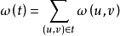

解析
[问题的理解和推导，可用电子版直接在此编写，也可用纸笔推导，拍照嵌入本文档]
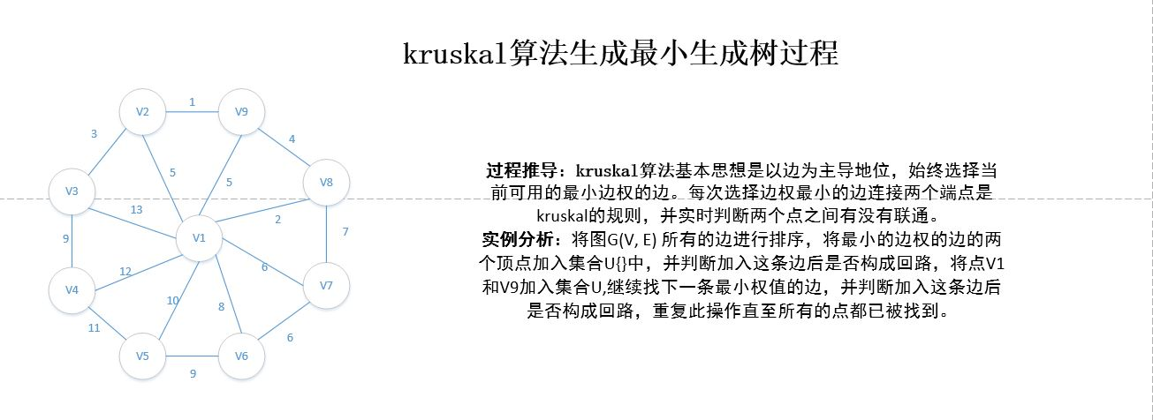
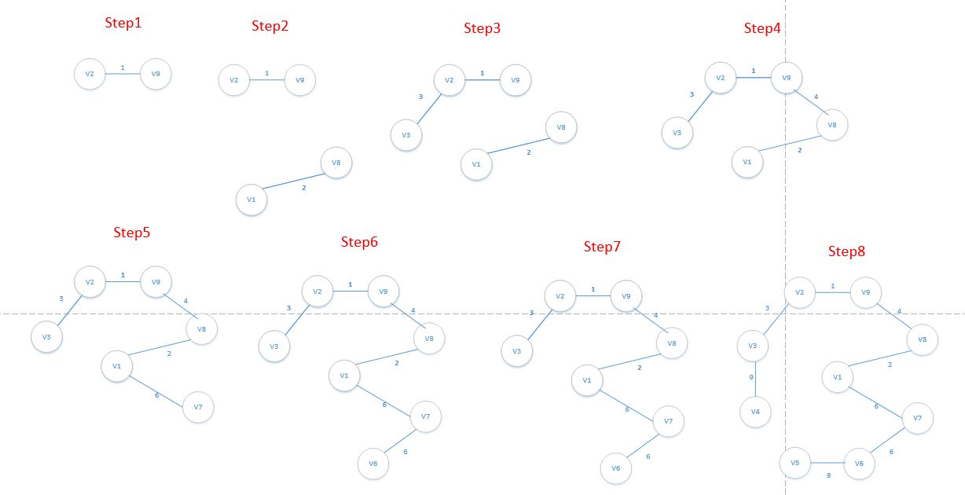

设计
[核心伪代码]
int Kruskal()
{
sort(edge+1,edge+1+m,cmp);//按权值排序
for(int i=1;i<=n;i++) fat[i]=i;//并查集初始化
for(int i=1;i<=m;i++)//从小到大遍历
{
if(k==n-1) break;//n个点需要n-1条边连接
if(father(edge[i].from)!=father(edge[i].to))//假如不在一个团体
{
unionn(edge[i].from, edge[i].to);//加入
tot+=edge[i].dis;//记录边权
k++;//已连接边数+1
}
}
return tot;
}

分析
[算法复杂度推导]

源码
[github源码地址]

#include<iostream>
#include<cstdio>
#include<algorithm>
using namespace std;
int n,m,tot=0,k=0;
const int maxn = 200010;
int fat[maxn];
struct node
{
int from,to,dis;//结构体储存边
}edge[maxn];
bool cmp(const node &a,const node &b)//sort排序
{
return a.dis<b.dis;
}
int father(int x)//找团体并查集
{
if(fat[x]!=x)
return father(fat[x]);
else return x;
}
void unionn(int x,int y)//加入团体，并查集的一部分
{
fat[father(y)]=father(x);
}
int Kruskal()
{
sort(edge+1,edge+1+m,cmp);//按权值排序
for(int i=1;i<=n;i++) fat[i]=i;//并查集初始化
for(int i=1;i<=m;i++)//从小到大遍历
{
if(k==n-1) break;//n个点需要n-1条边连接
if(father(edge[i].from)!=father(edge[i].to))//假如不在一个团体
{
unionn(edge[i].from,edge[i].to);//加入
tot+=edge[i].dis;//记录边权
k++;//已连接边数+1
}
}
return tot;
}
int main()
{
scanf("%d%d",&n,&m);//输入点数，边数
for(int i=1;i<=m;i++)
{
scanf("%d%d%d",&edge[i].from,&edge[i].to,&edge[i].dis);//输入边的信息
}
cout << Kruskal() << endl;
return 0;
}

